Протокол № 49-2018
Заседания Совета
Ассоциации Саморегулируемой организации
"Инженерно-Геологические Изыскания в Строительстве"
(далее по тексту - Ассоциация «ИГИС»)

г. Нижний Новгород 25 октября 2018 г.

Место проведения: г. Н.Новгород, ул. Костина, д. 3, Пом. П13.
Время проведения: 12.00 ч. 00 мин.

На заседании присутствуют:
3 члена Совета Ассоциации «ИГИС» из 3:
- Жукова Лидия Валерьевна – генеральный директор ОАО «НИИ ПТМ № 17»
- Сапрыкин Анатолий Викторович – технический директор ООО «Нижегородстройизыскания»
- Самусевич Никита Альбертович – независимый член Совета. Президент Ассоциации «ИГИС»

Явка членов - 100%. Кворум имеется. Заседание правомочно.

Приглашенные: Генеральный директор Ассоциации «ИГИС» - Васильева Ю.А.

Для ведения заседания единогласно избраны:
Председателем заседания – член Совета Ассоциации «ИГИС» Жукова Лидия Валерьевна.
Секретарем заседания – Генеральный директор Совета Ассоциации «ИГИС» Васильева Юлия Александровна.
Ответственный за подсчет голосов - Васильева Юлия Александровна.

Председатель заседания Жукова Л.В. объявила ПОВЕСТКУ ДНЯ:

1.Принятие решения о внесении изменений в реестр членов Ассоциации «ИГИС» в связи с намерением члена Ассоциации принимать участие в заключении договоров подряда на выполнение инженерных изысканий с использованием конкурентных способов заключения договоров (Приложение № 1 к Протоколу от 25 октября 2018 г. № 49-2018).

2. Принятие решения о внесении изменений в реестр членов Ассоциации «ИГИС» в связи с увеличением уровня ответственности члена Ассоциации (Приложение № 1 к Протоколу от 25 октября 2018 г. № 49-2018).

По первому вопросу
СЛУШАЛИ: Председателя заседания Жукову Л.В.
ГОЛОСОВАЛИ: «ЗА» - единогласно.
РЕШИЛИ:
Внести изменения в реестр членов Ассоциации «ИГИС» в связи с намерением члена Ассоциации принимать участие в заключении договоров подряда на выполнение инженерных изысканий с использованием конкурентных способов заключения договоров (Приложение № 1 к Протоколу от 25 октября 2018 г. № 49-2018):

- Общество с ограниченной ответственностью «Георесурс-НН» (ИНН 5256119646): компенсационный фонд обеспечения договорных обязательств – 1 уровень ответственности.

По второму вопросу:
СЛУШАЛИ: Председателя заседания Жукову Л.В.
ГОЛОСОВАЛИ: «ЗА» - единогласно.
РЕШИЛИ:
Внести изменения в реестр членов Ассоциации «ИГИС» в связи с изменением уровня ответственности члена Ассоциации (Приложение № 1 к Протоколу от 25 октября 2018 г. № 49-2018):

- Общество с ограниченной ответственностью «Нижегородский институт прикладных технологий» (ИНН 5261047845): компенсационный фонд обеспечения договорных обязятельств – 2 уровень ответственности, компенсационный фонд возмещения вреда – 2 уровень ответственности.

Настоящий протокол подписали:

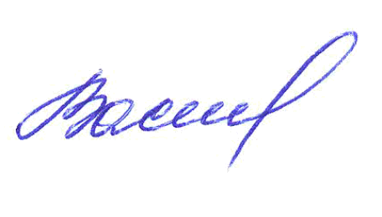
Председатель заседания ________________ Жукова Лидия Валерьевна

Секретарь заседания ________________________ Васильева Юлия Александровна

